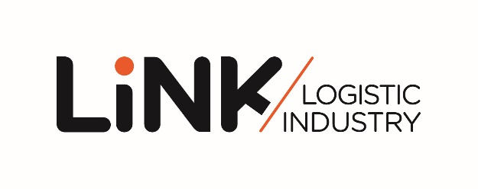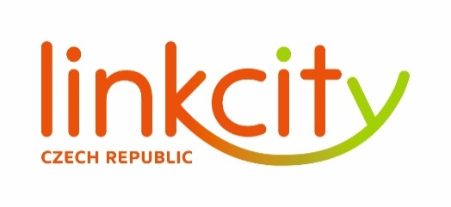

## 

## **TISKOVÁ ZPRÁVA 13. dubna 2018**

**linkcity získala ÚZEMNÍ ROZHODNUTÍ   
PRO logistickÝ park LiNK nitra west**

**Společnost Linkcity získala územní rozhodnutí pro umístění stavby logistického parku LiNK Nitra West v průmyslové zóně Lužianky u rychlostní silnice R1. Po nedávném zahájení výstavby areálu LiNK Hradec Králové se jedná již o druhý projekt developera, který v krátké době uvádí na česko-slovenský trh. Logistický park je navržen s využitím moderní technologie BIM a aspiruje na vysoký stupeň zelené certifikace BREEAM. Projekt počítá s celkem 108 000 m2 pronajímatelných ploch, jejichž výstavbu zahájí generální dodavatel VCES ještě letos v létě. Plánovaný termín dokončení je v 1. čtvrtletí 2019.**

*„V plánu jsou celkem tři haly určené k logistice a lehké výrobě, které budou umístěny na 26hektarovém pozemku v průmyslové zóně města Nitry – Lužianky. Jedná se o dynamicky se rozvíjející území, ve kterém se již nyní soustředí lehká výroba, sklady, obchodní centra, cash & carry prodejny i sídla renomovaných společností. V regionu má dlouholetou tradici průmyslová výroba a nově také automobilový průmysl, který se váže k příchodu britské automobilky Jaguar Land Rover. Naše sesterská společnost VCES pro ně v současnosti dokončuje lakovnu v jejich novém výrobním závodu,“*říká David Labardin, generální ředitel společnosti Linkcity Czech Republic, a dodává: *„V prostorách bude možné flexibilně umístit větší množství nájemců, a to od velikosti 1 100 m2 do 32 000 m2. Díky BIM technologii, kterou na projektu využíváme, si potencionální nájemci budou moci prohlédnout nabízené prostory ve virtuální realitě. Udělají si tak celkový obrázek o použitých technologiích, vybavení atd. Navíc v budoucnu jim BIM usnadní práci při plánování, jakým způsobem svůj provoz zorganizovat.“*

BIM zjednodušeně představuje digitální model budovy, který je využíván po celou dobu životnosti stavby. Do procesu jeho tvorby a správy jsou zapojeny všechny zúčastněné strany stavebního procesu od architekta přes projektanta až po generálního dodavatele a jeho subdodavatele, což umožňuje sledovat cestu všech konkrétních stavebních prvků od výroby až po jejich zakomponování do celého objektu. Veškerá data jsou centralizována na jednom místě (v cloudu) a díky tomu jsou vždy aktuální a dostupná. To ve svém důsledku umožňuje efektivní vynakládání finančních prostředků v průběhu stavby, je zárukou výsledné kvality dokončených objektů a snižuje náklady na jejich údržbu a správu.

*„BIM umožňuje shromáždit veškeré informace o budově a instalovaném vybavení, takže facility manager má k dispozici kompletní přehled o spravovaném majetku. Mezi sdílené údaje mohou patřit konstrukční, materiálové a užitné vlastnosti zařízení, jednotkové ceny, plán kontrol a výměn, investiční a provozní náklady atd. Zásadní výhodou je přístup k vždy aktuálním informacím. BIM navíc umožňuje simulovat i budoucí stav věcí, takže například dokážeme spočítat očekávanou spotřebu energie v budově či detailně zanalyzovat potřeby na její vytápění a chlazení,“* komentuje David Labardin.

Projekt LiNK Nitra West bude certifikován ve vysokém stupni zelené certifikace BREEAM. Nacházet se bude necelý kilometr od rychlostní silnice R1 a 5 kilometrů od centra města, ze kterého bude pro zaměstnance zajištěno pravidelné autobusové spojení. Nitra je sídlem řady univerzit a s přibližně 80 000 obyvateli zaujímá páté místo na žebříčku největších měst na Slovensku. Leží cca 60 minut jízdy od Bratislavy, 100 minut od Vídně, 220 minut od polských Katovic a 240 minut od Prahy. Nezaměstnanost v regionu se pohybuje na úrovni 6,8 %.

[www.linkcity.cz](http://www.linkcity.cz)

[www.linkparks.com](http://www.linkparks.com)

***Poznámka pro editory:***

***Linkcity Czech Republic a. s.*** *je členem stavebního koncernu VCES a.s. a mezinárodní developerské sítě Linkcity, která patří do skupiny Bouygues [čti Bujk]. Linkcity se zaměřuje na projektování, výstavbu, financování a údržbu komerčních nemovitostí v 9 zemích západní a střední Evropy včetně České republiky a Slovenska. Využívá přitom pevného zázemí globální společnosti, které kombinuje s výbornou znalostí lokálních trhů. V oblasti rezidenční výstavby v České republice dosud realizovala více než 1 000 nových bytů v projektech, jako je například Rezidence Chrudimpark, Oáza Michle, Top House Wellnerova v Olomouci nebo Bytový dům Harfa v Praze. V současnosti společnost rozšiřuje své developerské aktivity o průmyslové a logistické projekty. V nejbližších letech vznikne pod značkou* ***LiNK Logistic Industry*** *v České republice a na Slovensku více než 180 000 m2 průmyslových a logistických nemovitostí v blízkosti velkých měst - Hradec Králové, Olomouc a Nitra - s využitím inovativních nástrojů a moderních řešení v souladu se současným trendem automatizace a udržitelné výstavby. Další stovky tisíc metrů čtverečních průmyslových a logistických nemovitostí budou následovat.*

**Pro více informací kontaktujte:**

**Crest Communications, a.s.**

**Denisa Kolaříková** **Kamila Čadková**

[denisa.kolarikova@crestcom.cz](mailto:denisa.kolarikova@crestcom.cz) [kamila.cadkova@crestcom.cz](mailto:kamila.cadkova@crestcom.cz)

mobil: 731 613 606 mobil: 731 613 609